

Procesverslag

Iipmedt3



26 januari 2018

Wouter bosch

S1100261

Inhoud

Week 1 2

Week 2 3

Week 3 5

Week 4 6

Week 5 8

Week 6 10

Week 7 12

Week 8 13

Reflectie 14

Leren leren 15

EventEmitter 15

Geometrie 15

Components 15

Collada-model 16

# Week 1

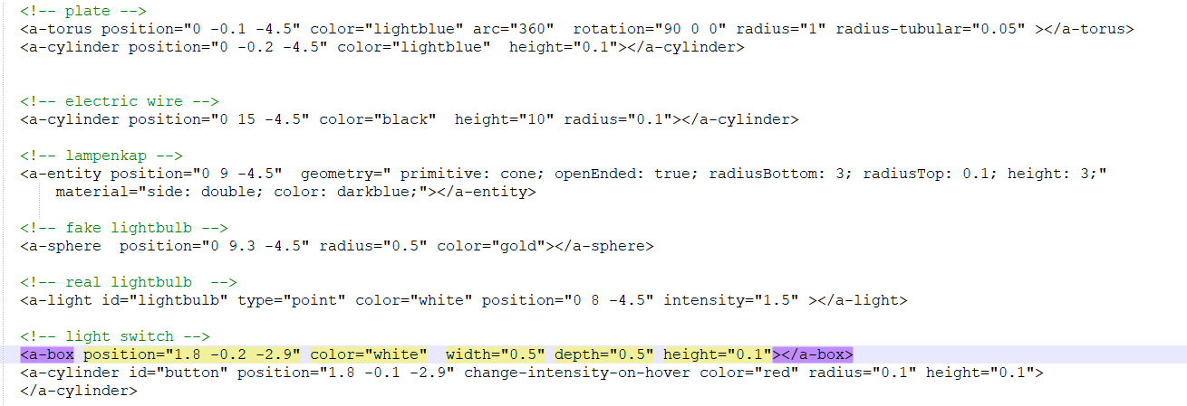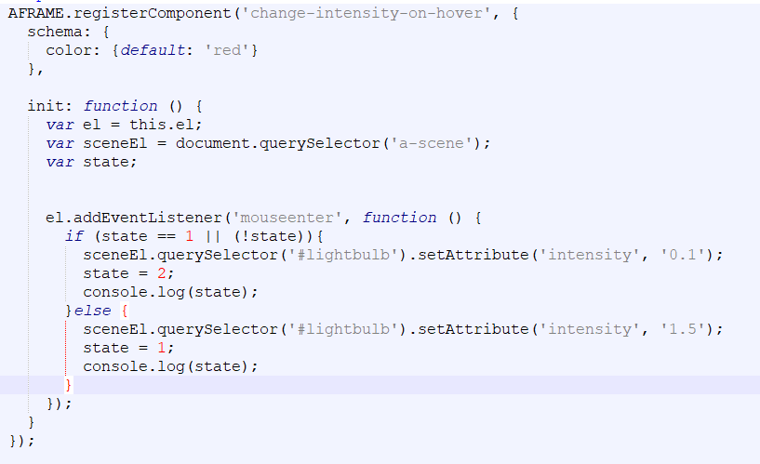Ik ben deze week eigenlijk alleen maar bezig geweest met experimenteren. Ik probeerde een VR omgeving te maken met iets wat van kleur veranderde als je er met de muis over ging en een knop die de lamp boven de tafel aan en uit ging door er opnieuw over heen te gaan. Door dat ik dit probeerde te maken heb ik geëxperimenteerd met <a-light>, geometrie, eventlisteners en components. Ik wou dat je met mouseenter het licht aan deed en dat als het licht aanstond je het ook weer uit deed via mouseenter, maar ik wist niet hoe je dat moest doen. Ik ben toen gaan kijken naar een component maken en ben toen het daarmee gaan proberen. Na heel veel errors en frustratie lukte het me eindelijk. Dus nu heb ik daar ervaring mee. En toen kwam ik er woensdag achter dat je het via javascript veel makkelijker kon doen. Maar gelukkig kwam mijn kennis wel van pas toen ik woensdag ook ging proberen te lopen van plaats rond te teleporteren. Dus nu weet ik hoe ik <a-light>, geometrie, eventlisteners, components en interactie met de DOM via javascript werken. Dit kan ik allemaal goed gebruiken in het project. Zo was het idee gerezen dat door over een bepaald punt te gaan met je muis je naar dat punt toeloopt. Hiervoor kan ik het component move gebruiken die ik woensdag heb geschreven. Naast het experimenteren met a-frame heb ik woensdag ook een cursus in blender gehad die ik voor een groot gedeelte niet begreep, maar er zijn mij wel een paar dingen bijgebleven die handig zijn voor het project. Zoals de kleur van een object aanpassen of een object dupliceren. Dus deze week heb ik geleerd hoe je werkt met a-light, geometrie, eventlisteners, hoe je een component maakt. En ik ben nu beter bekent met blender.

# Week 2

Ik ben deze week begonnen met blender. Ik heb daar ook inmiddels 2 modellen in gemaakt. Dit heb ik gedaan door middel van een achtergrond foto en dan de vertices verslepen. Daarnaast heb ik extrude veel gebruikt en heb ik faces aangemaakt op plekken waar gaten ontstonden. Het eerste model die ik op deze manier heb gemaakt was een keukenmes voor ons project. De bedoeling is dat dit mes gebruikt wordt om tomaten voor de tomatensaus te snijden bijvoorbeeld.

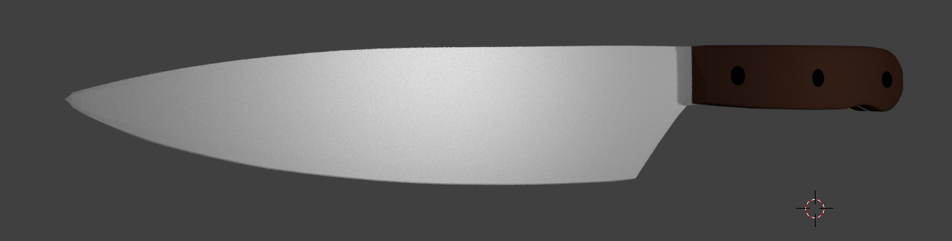

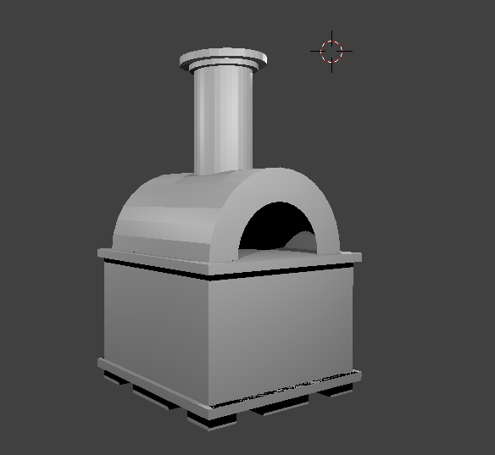

Daarnaast heb ik een steen oven gemaakt op de zelfde manier, Hierbij had ik de moeilijkheid dat als je bij de holle halve cilinder naar binnen keek je de lucht kon zien. Maar dit heb ik uiteindelijk opgelost door double-sided aan te zetten in het data tabje. Dit model is alleen nog niet af.

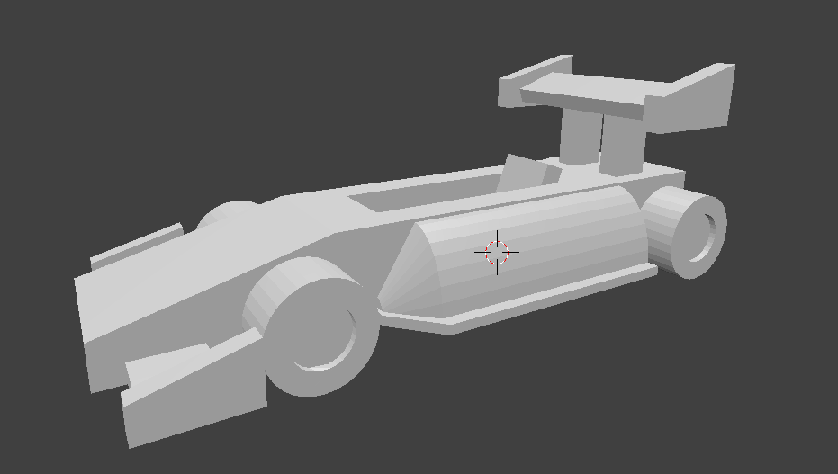

Als laatste heb ik in blender ook een auto gemaakt. Dit was deel van een les maar gezien ik delen van de auto niet mooi vond en ik het erg leuk vind om dingen te maken in blender, ben ik zelf verder gegaan en heb ik de auto aangepast om ook te experimenteren met bijvoorbeeld de knife, select en subdivide tool in blender.

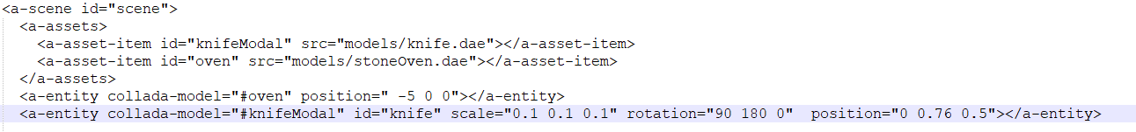Qua a-frame heb ik geëxperimenteerd met hoe je een blender model in je VR omgeving kon krijgen. Ik had gehoord dat je dat het best via obj. kon doen maar toen ik het opzocht op het internet vond ik een manier die het deed via een collada model en die manier leek makkelijker. Daarnaast werkte het prima toen ik het uitprobeerde.

Verder heb ik met physics geëxperimenteerd. Ik heb een box gemaakt met static-body, een box daarboven met dynamic-body en ik heb de camera ook een static-body gegeven. Op deze manier kon je de box met een dynamic-body van de ander box afduwen door hem te duwen met de camera.

<https://imgur.com/a/SFGzE>

Verder heb ik geprobeerd met setTimeout te zorgen dat je eerst een paar seconden moet hoveren maar daar heb ik erg veel moeite mee gehad dus ik heb dat helaas niet werkend gekregen. En als laatste heb ik geprobeerd het rondje dat je als cursor hebt aan te passen met theta-length en theta-start, zodat het rondje kan vol lopen, maar ook dit is helaas me niet gelukt.

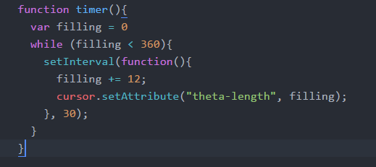.

Ik heb deze week dus geleerd hoe je ingewikkelde objecten kan maken in blender en hoe je die dan in je blender omgeving krijgt door middel van de a-asset en het collada-model attribute in a-entity. Verder heb ik ook geleerd hoe je met physics werkt.

# Week 3

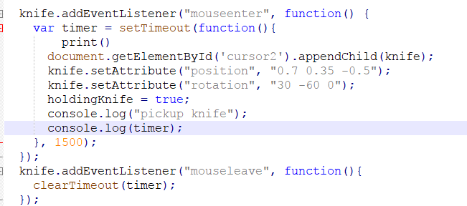Deze week ben ik bezig geweest met het zorgen er voor dat er een delay zit in het selecteren. Terwijl ik hier mee bezig was kreeg ik op een gegeven moment de bug dat elke keer als ik het mes oppakte hij naar afdrukken ging alsof iemand op ctrl+p had geclicked. Ik kon er maar niet achter komen hoe dit kwam. Uiteindelijk bleek het te komen door dat ik print() gebruikte van plaats console.log. Dus ik heb deze week geleerd dat print() een javascript functie is die eigenlijk gewoon ctrl+p doet. Daarnaast ben ik deze week te werk gegaan met extra blender modellen maken voor onze applicatie en extra ingredienten toevoegen. Dus ik heb deze week niet veel nieuws gedaan.

Verder ben ik bezig geweest met het maken van een kaaswiel en champignon in blender. En als laatste heb ik geleerd dat het handig is om te checken welke versie van a-frame je gebruikt want ik gebruikte 0.7 maar Han Ting gebruikte zonder dat ze het door had 0.2 waardoor conflicten ontstonden tussen de dingen die wij gemaakt hadden. De hele omgeving liep hierdoor vast en wou niks doen daarnaast gaf het ook geen duidelijk error dat de versies niet hetzelfde waren dus het duurde even voordat we doorhadden dat we twee verschillende versies gebruiken. Dus dat was wel lastig deze week.

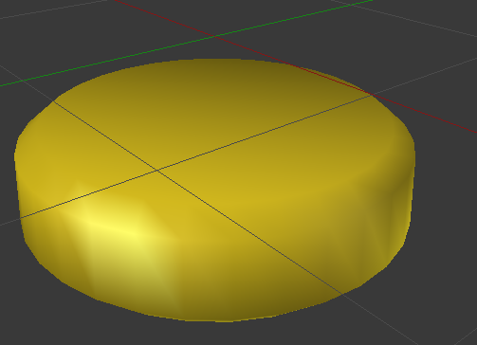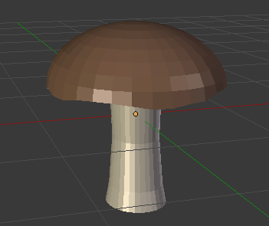

# Week 4

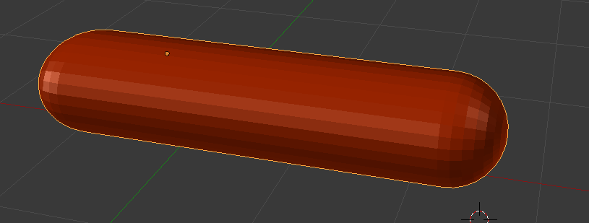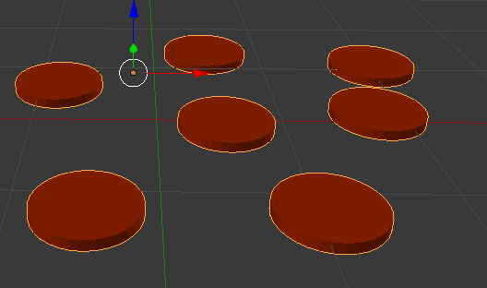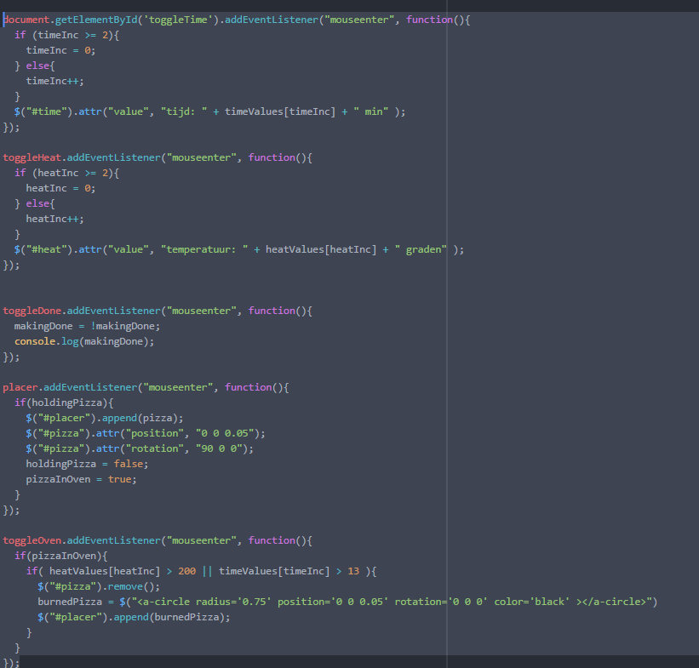Deze week ben ik begonnen met eerst kijken naar welke api we kunnen gebruiken in ons VR project. Ik heb daarvan geleerd dat het moeilijk is om een goeie originele manier te vinden om de api te gebruiken. Daarna ben ik een beetje het zelfde aan het werk gegaan met nog meer ingrediënten te maken waaronder een salami worst, salami plakjes en heel veel plakjes bij elkaar voor op de pizza. Ik deed dit op dezelfde manier als ik vorige week heb gedaan met de andere ingrediënten. Verder ben ik gaan werken aan de pizza in de oven stoppen. Ik had hierbij aardig wat moeilijkheden met de positie aanwijzen gezien de positie relatief is aan de parent en ik had de tag erboven niet goed afgesloten waardoor hij ook een child was van die tag. En de positie dus ook relatief was aan die tag. Maar de pizza kan nu in de oven en daarnaast kan je de tijd en de temperatuur aanpassen waarbij als je het te hoog instelt je ook de pizza aanbrand. Als je hem aanbrand dan ontstaat er een cirkel die helemaal zwart is en precies de zelfde radius heeft als de pizza. Verder verdwijnt de pizza. Ik heb deze week niet echt iets nieuws geleerd omdat ik eigenlijk alleen maar technieken gebruikt heb die ik al kon.

Ik had deze week ook moeilijkheden met de kleuren van de steenoven, want ik heb werkelijk geen idee welke kleuren daar goed bijpassen. Uiteindelijk heb ik gekozen voor een grijze pijp en bovenkant verder is de kast helemaal bruine. Als laatste ben ik begonnen met de tafels aan te passen naar een echt aanrecht zodat de omgeving ook meer op een keuken lijkt. Ik heb hierbij geleerd hoe je delen van een object kan scheiden in verschillende objecten. Dit kan je doen door het deel dat je wil scheiden te selecteren en dan daarna ctrl + p en dan kies je voor selection en dan heb je twee aparte objecten.

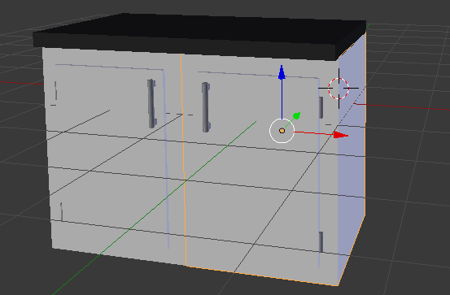

# Week 5

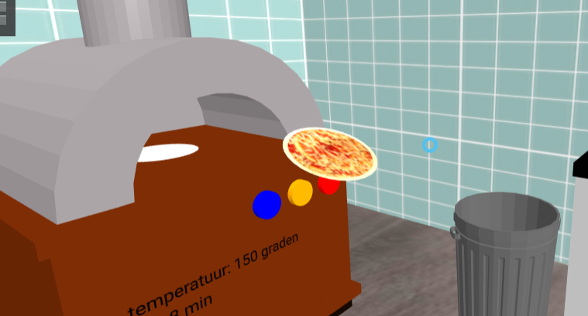Ik ben deze week begonnen met het afmaken van prototype 2. Vrijdag moesten we voor prototype 2 nog geluid en een animatie hebben omdat we die loop animatie niet genoeg vonden qua animatie. Dus ben ik toen begonnen met het maken van een animatie waarbij de pizza de oven in gleed. Ik dacht dat de slimste manier om dit te doen was kijken of ik de globale positie kan krijgen van de pizza wanneer die aan de muis geappend was en dan hem daar verwijderen en op de zelfde plek terug zetten alleen dan los van de muis en dat die dan vanaf daar de oven in gleed. Deze manier van doen bleek uiteindelijk geen reële oplossing te zijn doordat ik de globale positie moest krijgen door de camera positie, cursor positie en de pizza positie bij elkaar op moest tellen of aftrekken als er een getal in de min was. En zelfs toen ik dat goed had gekregen zoals ik dacht dat het moest kreeg ik nog steeds dat de pizza niet op de plek kwam te staan waar jij hem vasthield. Dus toen hebben we bedacht om het gewoon op een vaste plek te zetten en vanaf daar hem te de oven in te laten glijden. Dit werkte uiteindelijk. 

 Daarna ben ik gaan werken aan de API. Het was moeilijk om een goede idee te bedenken over hoe we de API het best konden gebruiken. Daarnaast was het ook heel lastig om een API te vinden die dan ook echt gaf wat ik wou hebben. Zo dacht ik dat de api van fatsecret zou kunnen werken maar die returnde toch niet wat ik wou hebben dus daar had ik uiteindelijk niks aan. Veel API’s kreeg ik ook niet werkend door bijvoorbeeld een Cross-origin header missing error. En toen ik eindelijk een goede API dacht gevonden te hebben bleek het dat als ik tomato in voerde hij alle producten in zijn database terug gaf waar ook tomato in de naam van het merk zat verwerkt. Dus die heb ik uiteindelijk ook niet kunnen gebruiken. Uiteindelijk had ik er een gevonden die deed wat ik wou en ook in bijna 1 keer werkte. Dit was de open food facts api. Ik kon via deze api de calorieën van een pizza salami, pizza funghi, pizza speciale en pizza margarita. Ik heb voornamelijk deze week geleerd hoe je werkt met API’s en hoe positie altijd relatief is aan de parent van het element.

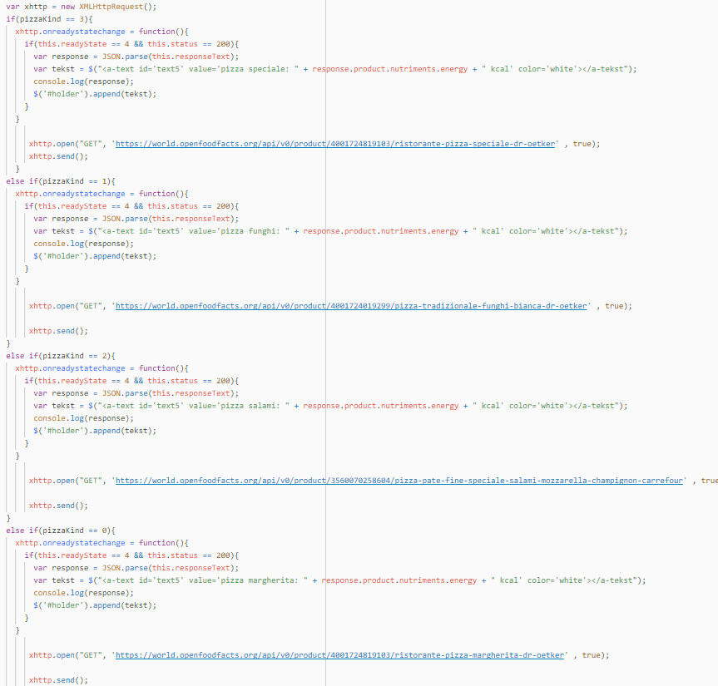

# Week 6

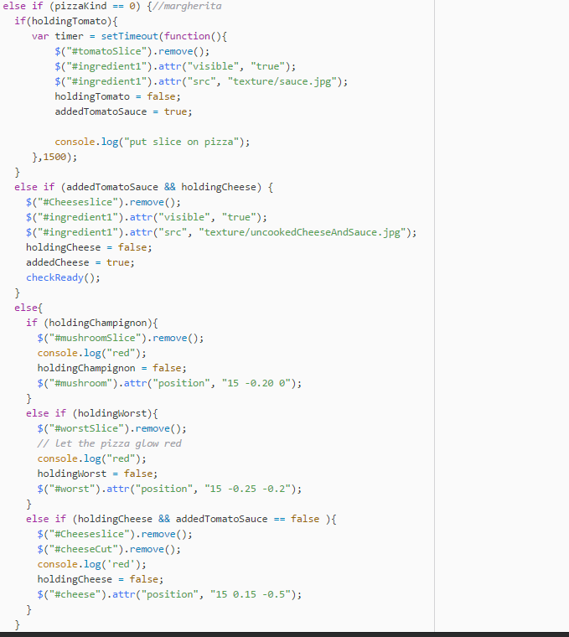

Ik ben afgelopen week bezig geweest met zorgen dat als je een bepaalde pizza hebt gekozen, je niet de verkeerde ingrediënten kan toevoegen en als je dat wel probeerde dan krijg je feedback waarschijnlijk doormiddel van een rood licht of zo iets. Het feedback gedeelte is er nog niet maar de rest ervan werkt. Verder was het nodig dat wanneer je het verkeerde ingrediënt toevoegt het ingrediënt weer terug op de tafel komt en je het ook weer opnieuw kan op pakken. Dit doe ik door de attribute position zo aan te passen dat hij buiten de muren valt en daarna pas ik die position weer terug aan zodat hij weer op de tafel staat.

Daarnaast heb ik de modellen van het aanrecht langer gemaakt zodat die niet meer zweven. Verder heb ik het gele plankje dat als mes “houder” werd gebruikt weg gedaan en vervangen door een 3d-model van een mes houder waardoor het nu makkelijker is om het mes op te pakket, daarnaast ziet het er ook een stuk beter uit.

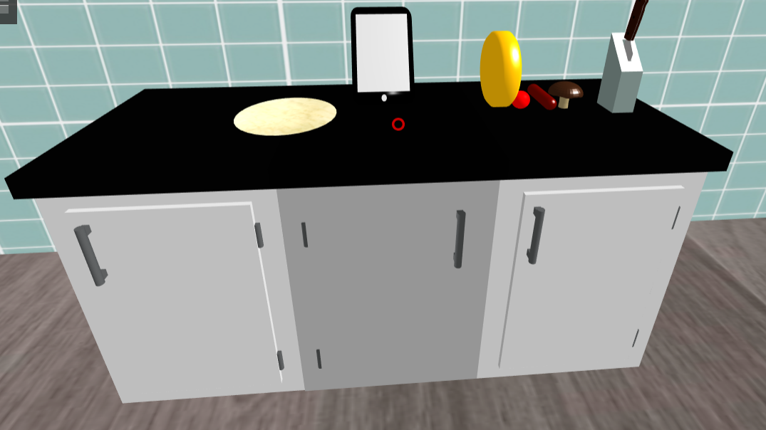

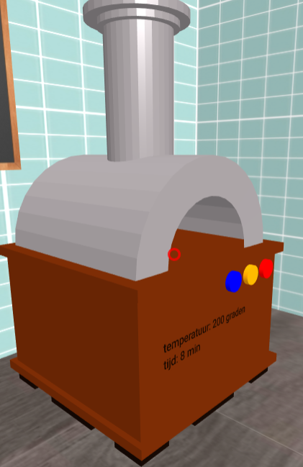Als laatste heb ik deze week ook kleuren gegeven aan de steenoven maar ik moet eerlijk zeggen dat ik veel moeite had met kleuren daarvoor kiezen en ik ben ook niet echt zeker dat de kleuren nu zijn zoals ik wil.

Ik ben ook nog bezig geweest het door de kamer gegooid worden fixen. Ik heb er nu een animation van gemaakt maar om een of andere reden doet hij de loop animation elke keer als ik een van de ingrediënten snij en ik snap niet waarom. Ik heb deze week niks extra’s geleerd want ik heb alleen maar javascript gebruikt dat ik al kende en ik heb ook niks nieuws in blender geleerd.

# Week 7

Deze week ben ik begonnen met een laad cirkel op de cursor te zetten. Zodat je goed kan zien dat je met dat object kan interacteren en dat het dus zo gaat gebeuren. Ik deed dit door een cirkel op me cursor te zetten en dan laat ik via een animation de cursor weer vol lopen en daarna reset ik hem ook weer. Ik start de animation via een event dat ik emit op de cursor en daarmee stop ik hem ook weer. Dat je een animation kan starten door een event te emitten en hoe je dat doet dat wist ik niet dus dat heb ik deze week geleerd. Naast de laad cirkel op de cursor heb ik ook in het boek keuzes gemaakt via panes en texten die een functie uitvoeren. Eigenlijk heb ik wat we al hadden keer 4 gedaan en posities aangepast zodat je kan kiezen welke soort pizza je wilt eten. Daarnaast heb ik het lopen gefixed door de a-frame elementen die we in javascript aanmaakte in html al aan te maken en alleen attributen in javascript aan te passen. Verder liep ik tegen problemen aan bij het volledig resetten van de omgeving als je de pizza aanbrandt. Want daar kreeg ik precies het zelfde probleem als met het lopen, dat de animation dus elke keer bleef afspelen. Helaas lukte het mij niet op die te fixen zoals ik dat ook bij het lopen heb gedaan. Deze week heb ik geleerd dat als je een animation geeft aan een a-frame element die je in javascript aanmaakt er een bug kan ontstaan waarbij hij die animation afspeelt elke keer als er een attribuut word aangepast zelfs wanneer je de animation verwijdert.

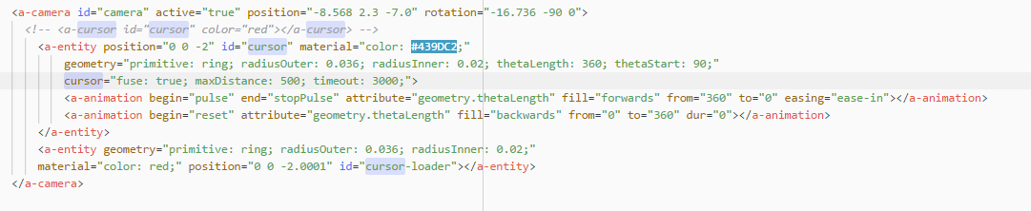

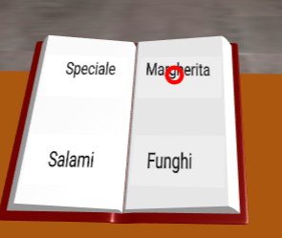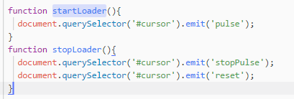

# Week 8

In week 8 ben ik begonnen met ervoor zorgen dat de ingrediënten en alle andere dingen die je aan de cursor vast zet goed te zien waren met een VR bril en niet zomaar buiten het beeld vielen. Ik heb een aantal 3d modellen gemaakt zoals een blik tomatensaus. Zodat je niet zomaar een tomaat pakte en die op eens tomatensaus werd. Daarnaast heb ik een gootsteen gemaakt zodat de kom eronder past en het aanrecht wat groter word. Verder heb ik de zak met bloem gemodelleerd. Ik heb ook instructies geschreven zodat de gebruiker weet wat hij moet doen. En ik heb die tekst en de omgeving ook meteen zo aangepast de alle tekst beter te lezen is. Daarnaast heb ik de landingspage gemaakt. Doordat ik de kamer heb vergroot werd hij erg leeg dus ik heb 2 schilderijen aan de muren gehangen om ervoor te zorgen dat het niet zo leeg meer is. Verder heb ik nog een paar kleine bugs en onhandigheden gefixed.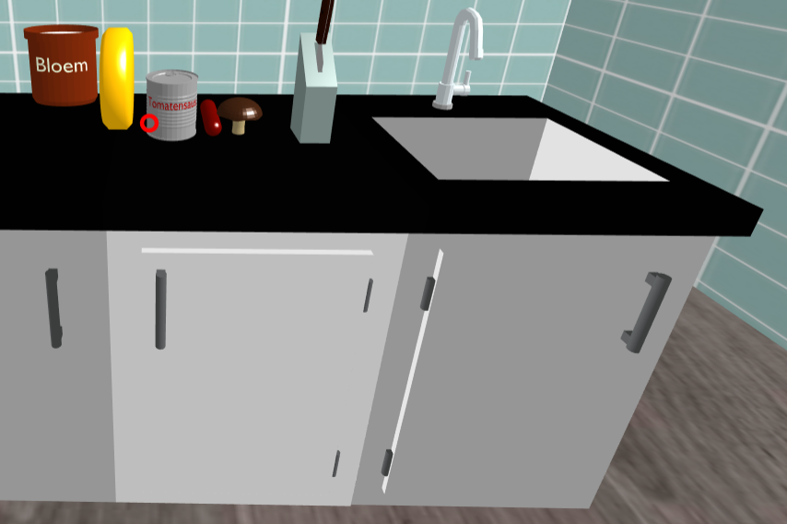

# Reflectie

De samenwerking deze periode is erg goed gegaan. We hadden goed afgesproken wat we gingen doen en hebben ons daar allebei aan gehouden. Hierdoor ging de samenwerking erg goed. Naast dat we goed samenwerkte was het ook gezellig terwijl we samenwerkten. We zijn ook buiten de samenwerking vrienden geworden. Ik was tijdens het project misschien wel iets te dominant soms want als er wat te programmeren was dan was ik snel al van owh dat doe ik wel. Han Ting zei dat ze het prima vond maar het is wel wat netter als ik volgende mijn groepsgenootje iets meer de kans geef. Ik ben erg tevreden over het eind product. Er zijn nog wel een paar dingen die ik graag had toegevoegd, bijvoorbeeld dat als je de pizza heb gebakken je er ook een hap uit kan nemen. Helaas konden we dit niet realiseren vanwege de tijdsdruk. Verder hadden we waarschijnlijk eerder moeten beginnen met de vr omgeving in een ander framework aangezien dat best wel lastig was om in 1 dag te doen.

# Leren leren

Buiten de les om heb ik eventemitter, geometrie, components en collada-model.

## EventEmitter

EventEmitters geven een event af op een aangewezen element. Naar dit event kan dan worden geluisterd door de child elementen van het aangewezen element. Dit kan je gebruiken voor interactie en het beginnen of stoppen van animaties.

## Geometrie

Geometrie is een attribute voor de a-entity tag in A-Frame. Het geeft een basis vorm aan de a-entity. Je kan met geometrie heel veel verschillende vormen maken. Via de primitive attribute kan je er waardes aan meegeven die vorm geven aan de vorm.



## Components

Components zijn javascript modules die bestaan uit entity’s om uiterlijk, gedrag of functionaliteit te realiseren.

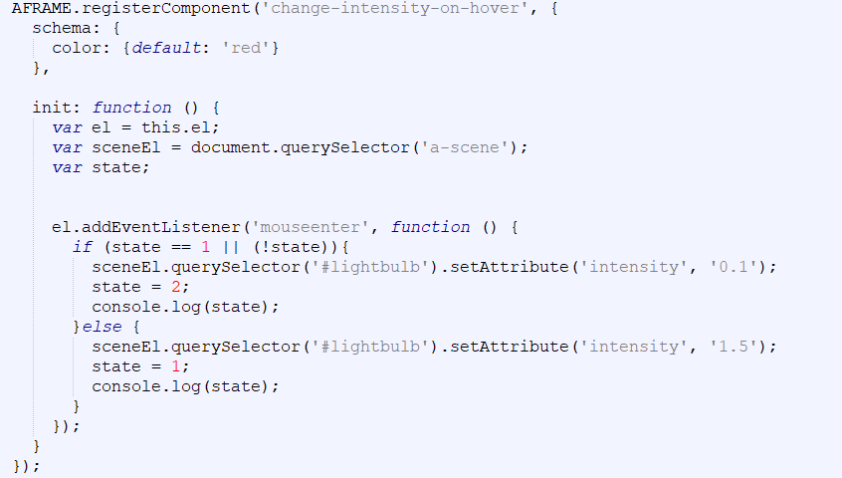

## Collada-model

Collada-model is een file typen van een 3d model. Het is een alternatief voor het object model.



